 |  | PRÓ-REITORIA DE GESTÃO DE PESSOAS
PROCEDIMENTO OPERACIONAL PADRÃO |  |  | POP | Nº
Ministério da Educação  Universidade Federal dos Vales do Jequitinhonha e Mucuri – UFVJM  Pró-Reitoria de Gestão de Pessoas – PROGEP  Diretoria de Seleção e Desenvolvimento de Pessoal – DSD  Divisão de Seleção e Controle de Vagas |  |  | Versão Nº
 |  |  | Data de Aprovação
 |  |  | Data de Publicação
 |  |  | Data da última revisão | 25/04/2018
Elaborador por | Débora Cristina dos Santos e Gerri de Maio Faustino |  | Data da elaboração | 25/04/2018
Gestor | Patrícia Neves Orsetti
Título | Contratação de Professor Substituto

- Descrição
Ato formal de Contratação por prazo determinado para atender a necessidade temporária de excepcional interesse público, conforme inciso IV do artigo 2º da Lei nº 8.745/93.
- Objetivo
Contratar professor substituto para suprir a falta de docentes efetivos integrantes do Plano de Carreiras e Cargos de Magistério Superior, de acordo com as condições e prazos previstos na Lei Nº 8.745, de 9 de Dezembro de 1993.
- Público Alvo
- Comunidade Externa
- Pré-requisitos
- Aprovação em Processo Seletivo Simplificado
- Apresentação da documentação exigida
- Responsáveis
Divisão de Seleção e Controle de Vagas
Unidade Acadêmica
- Atividades
Preencher com as atividades a serem executadas no processo, citando os responsáveis pela execução e prazo para realização de cada etapa.
Exemplo:

 | Atividade / Descrição | Responsável | Prazo de execução
  Nº
 | Fazer a Papeleta de contratação em 02 vias. Encaminhar para a Divisão de Protocolo para confecção das pastas. O fichamento do processo ocorrerá conforme o número de áreas do Concurso e deverá constar o nome do candidato aprovado no Processo Seletivo. | DSCV | Sob demanda
 | Anexar ao processo os seguintes documentos:  Cópia da portaria interministerial de autorização das vagas no D.O.U; cópia do edital do PSS no D.O.U.; cópia da portaria de afastamento do professor a ser substituído; cópia da portaria de afastamento do professor a ser substituído publicado no D.O.U, quando for o caso (afastamento para o exterior),cópia de homologação do resultado do PSS no D.O.U. | DSCV | 1 dia
 | Anotar na capa do Processo:  CPF, Data de nascimento, Endereço de e-mail do contratado | DSCV | 01 dia
 | Despachar o processo para a Divisão de Legislação e Normas solicitando que seja lavrada a Portaria de contratação. | DSCV | 05 dias
 | Encaminhar no SIGA para DLN. | DSCV | 01 dia
 | Se não houver inconsistências com relação à documentação ou a algum dado, lavrar portaria. | DLN | 5 dias
 | Se houver inconsistências, devolver o processo à DSCV. | DLN
 | Corrigir as inconsistências e enviar novamente à DLN. | DSCV
 | Lavrar a portaria e publicar do Diário Oficial da União. | DLN | 5 dias
 | Após a lavratura da Portaria, enviá-la à Reitoria para assinatura. | DLN
 | Assinar e devolver a Portaria à DLN. | Reitoria
 | Juntar a portaria e a publicação do DOU ao processo e despachar à DSCV | DLN | 3 dias
 | Três dias antes da data da publicação no DOU, encaminhar via e-mail o ofício informando ao candidato a data de início do contrato e documentação que deve ser apresentada para investidura no cargo. (Encaminhar cópia do e-mail para o departamento responsável pela vaga) OBS. As etapas 14 a 17 devem ser executadas concomitante às etapas 4 a 12, para agilizar o processo. | DSCV | 01 dia
 | Elaborar o Contrato Administrativo de Professor Substituto | DSCV | 01 dia
 | Enviar 02 vias do contrato à Reitoria para assinatura. | DSCV | 01 dia
 | Conferir documentação do candidato antes da entrada em exercício e solicitar a assinatura em 2 (duas) vias do contrato.  O contrato também deverá ser assinado por 2 (duas) testemunhas . | DSCV | 01 dia
 | Entregar ao professor substituto uma via do contrato e anexar a outra ao processo de contratação. | DSCV | 01 dia
 | Digitalizar, Numerar e rubricar as páginas do Processo de Contratação. | DSCV | 01 dia
 | Encaminhar Documentos Digitalizados para a Divisão de Arquivo | DSCV | 01 dia
 | Incluir os documentos Digitalizados no AFD | Divisão de Arquivo | 01 dia
 | Encaminhar (tramitar no SIGA) o processo de contratação para a Divisão de Cadastros. | DSCV | 01 dia
 | Receber o Processo de Contratação via SIGA. | Div. Cadastros | 01 dia
 | Proceder à confecção do Cadastro Manual do professor substituto em formulário disponível no Setor. | Div. Cadastros | 01 dia
 | Proceder à inclusão dos dados do professor substituto no sistema de cadastros SIAPE, onde será gerada a matrícula SIAPE. Anotar matrícula no Cadastro Manual. | Div. Cadastros | 01 dia - Observar o cronograma da Folha de Pagamento/MPOG.
 | Apor no verso do Ofício de Entrada em Exercício e da Portaria de Contratação, a confirmação de inclusão dos dados, assinatura e data. | Div. Cadastros | Imediatamente após a inclusão dos dados no sistema.
 | Encaminhar o Processo à Divisão de Pagamentos | Div. Cadastros | Imediatamente após a inclusão dos dados no sistema.
 | Verificar qual é o valor da remuneração estabelecida no contrato, conferir se os valores estão de acordo com as tabelas de remunerações e auxílios vigentes e incluir manualmente a rubrica de pagamento do professor substituto com prazo em acordo ao período da contratação. | Divisão de Pagamentos | 01 dia - Observar o cronograma da Folha de Pagamento/MPOG
 | Realizar quando necessário o cálculo manual de valores retroativos (mês anterior da folha de pagamento vigente) e lançar no sistema. | Divisão de Pagamentos | 01 dia - Observar o cronograma da Folha de Pagamento/MPOG
 | Imprimir uma ficha financeira de comprovação da execução do pagamento. | Divisão de Pagamentos | 01 dia - Observar o cronograma da Folha de Pagamento/MPOG
 | Apor no verso do Ofício de Entrada em Exercício e da Portaria de Contratação, a confirmação de inclusão do pagamento, assinatura e data. | Divisão de Pagamentos | Imediatamente após a confirmação de lançamento do pagamento.
 | Encaminhar o processo para a Divisão de Cadastros | Divisão de Pagamentos | Imediatamente após a confirmação de lançamento do pagamento
 | Manter o Processo de Contratação sob guarda até a data de Homologação da Folha de Pagamentos. | Div. Cadastros | Observar o cronograma da Folha de Pagamento/MPOG.
 | Por ocasião da Homologação da Folha, conferir os dados lançados no sistema (proceder às eventuais correções) e imprimir Relatórios de Dados Pessoais e Funcionais e anexá-los ao Processo. | Div. Cadastros | 01 dia - Observar o cronograma da Folha de Pagamento/MPOG.
 | Lançar exercício do novo servidor no SIGA. | Div. Cadastros | 01 dia
 | Tramitar Processo para a DLN via SIGA. | Div. Cadastros | 01 dia
 | Se faltar alguma documentação, enviar o processo à DSCV para complementação. | DLN
 | Providenciar a documentação faltosa e reenviar o processo à DLN. | DSCV
 | Preencher o cadastro referente à contratação no Sistema E_Pessoal do Tribunal de Contas da União | DLN
 | Enviar o processo ao Arquivo da PROGEP. | DLN
 | Arquivar o processo | Divisão de Arquivo

- Lista de contatos para realização da ação
 | voip | celular | e-mail
  Nome
Divisão de Seleção e Controle de Vagas | 8168 |  | concursos@ufvjm.edu.br
Divisão de Legislação e Normas | 8170/8062 |  | dln.progep@ufvjm.edu.br
Divisão de Cadastros | 8173, 8169 |  | cadastros.progep@ufvjm.edu.br
Divisão de Pagamentos | 8174 |  | pagamento.progep@ufvjm.edu.br
Divisão de Arquivo | 8171 |  | arquivo.progep@ufvjm.edu.br

- Definições / Legenda
DSCV – Divisão de Seleção e Controle de Vagas
PSS – Processo Seletivo Simplificado
SIGA – Sistema Integrado de Gestão Acadêmica
DLN- Divisão de Legislação e Normas
DOU – Diário Oficial da União
CGU – Controladoria Geral da União

- Material de suporte
- Lei nº 8745 de 9 de dezembro de 1993 – Dispõe sobre a contratação por tempo determinado para atender a necessidade temporária de excepcional interesse público, nos termos do inciso IX do art. 37 da Constituição Federal, e dá outras providências. http://www.planalto.gov.br/ccivil_03/leis/L8745cons.htm
- Lei nº 9.849, de 26 de outubro de 1999 - Altera os Arts. 2o, 3o, 4o, 5o, 6o, 7o e 9o da Lei no 8.745, de 9 de dezembro de 1993.
http://www.planalto.gov.br/ccivil_03/leis/L9849.htm
- Constituição da República Federativa do Brasil de 1988
http://www.planalto.gov.br/ccivil_03/constituicao/constituicao.htm
- Resolução Nº 14 – CONSU, 3 de Julho de 2011.
Administração - Conselhos – CONSU- Resoluções

- Fluxograma do processo
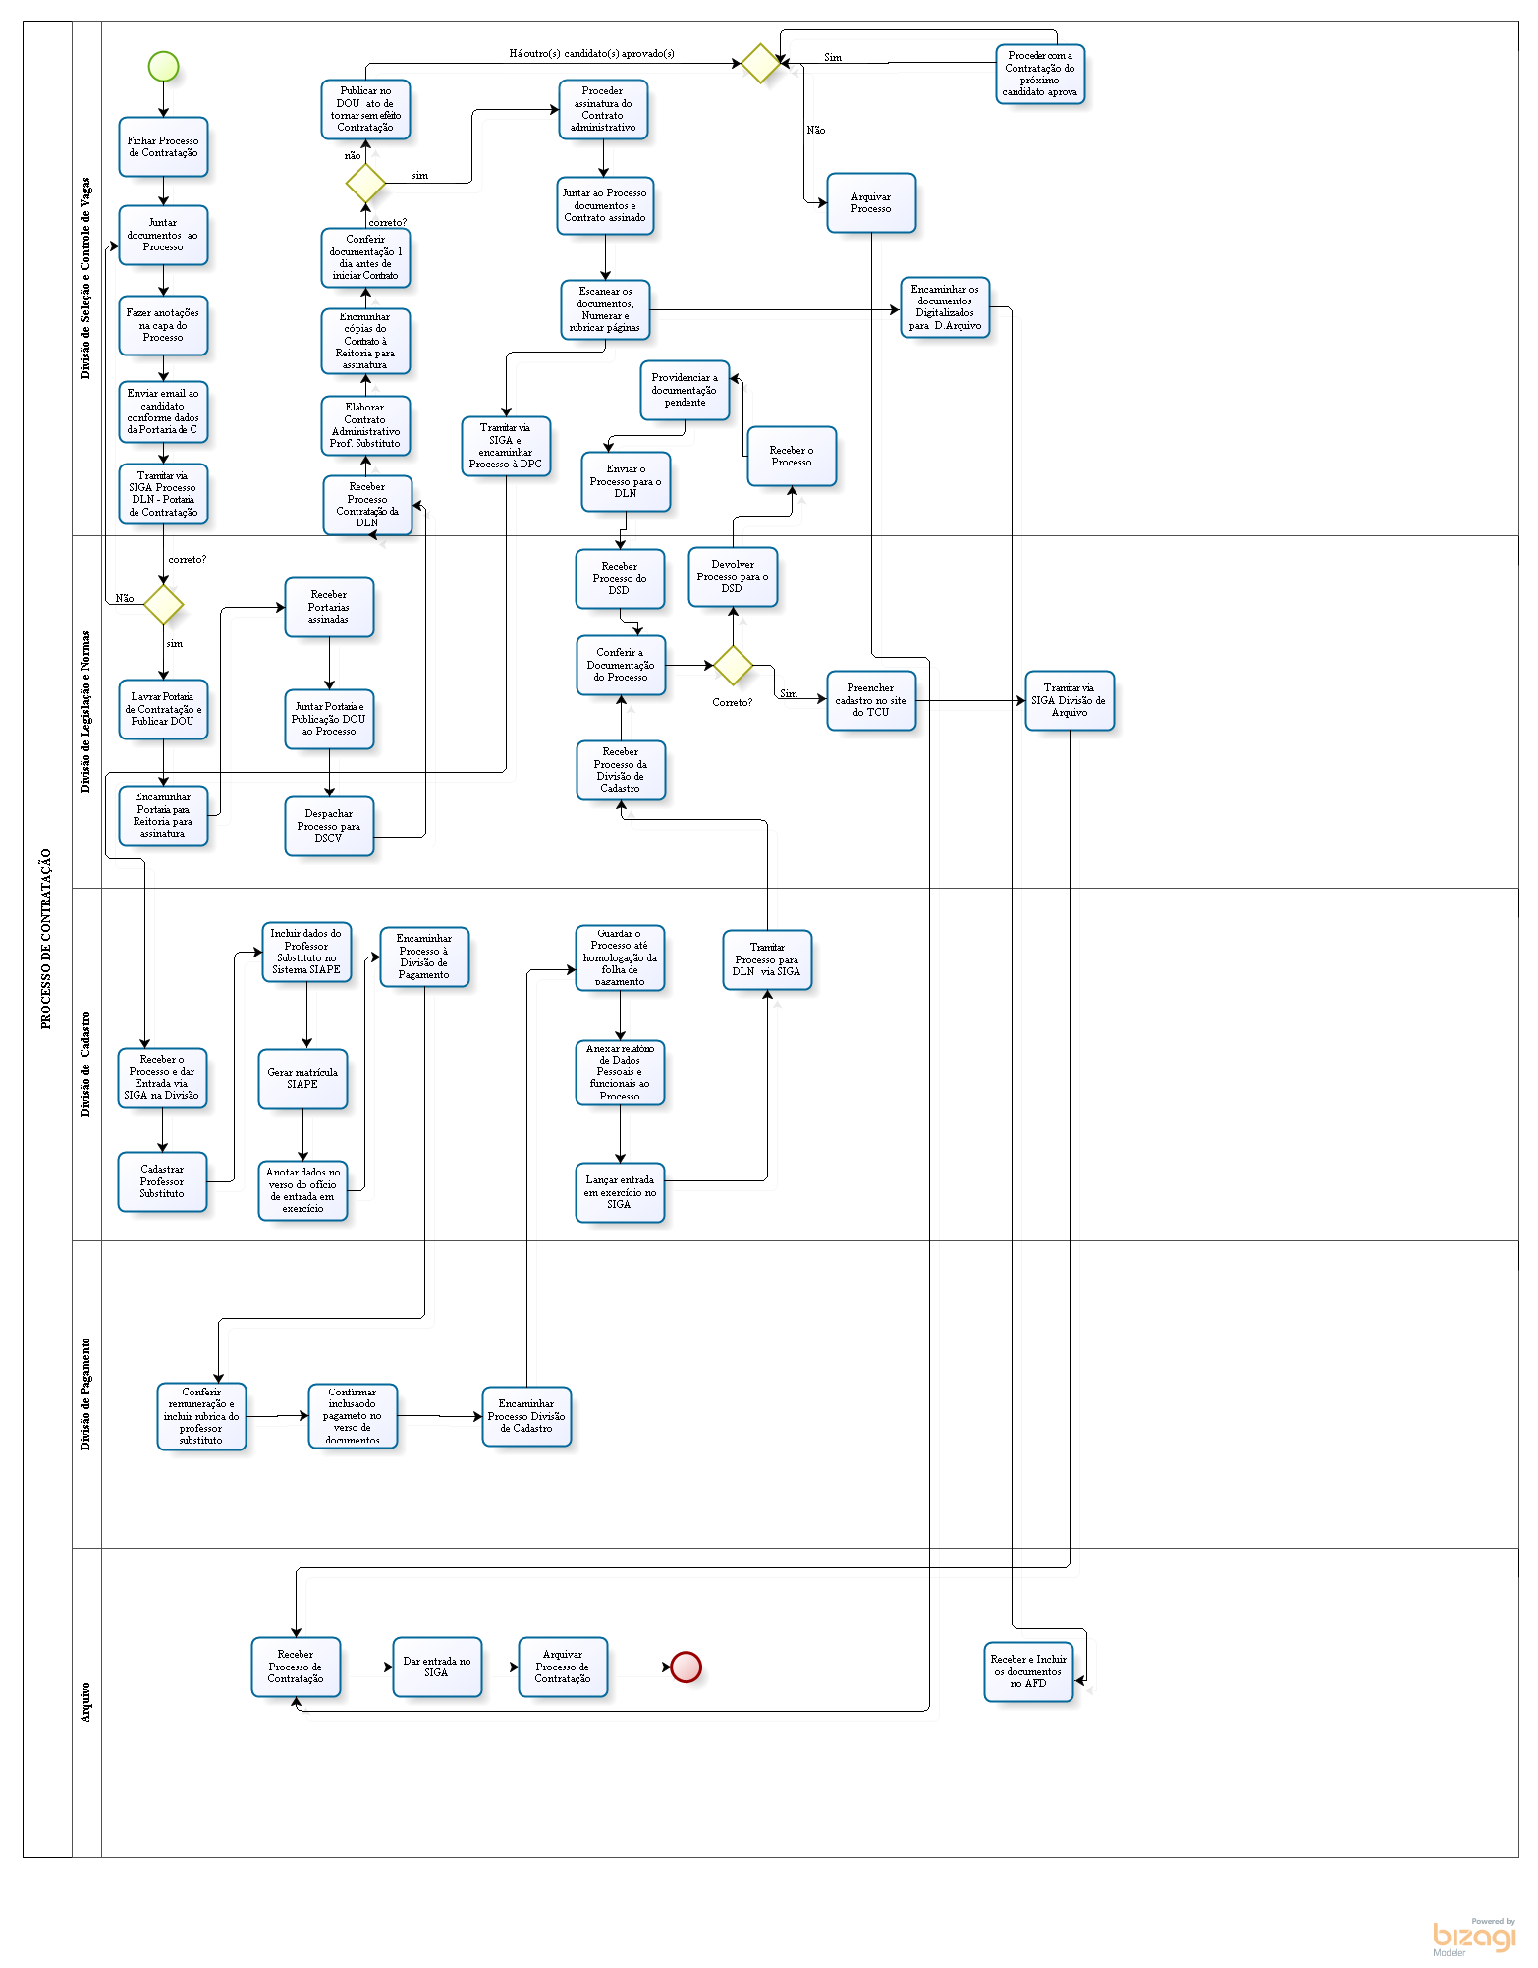
- Elaboração, aprovação, publicação, revisão
 | Data | Nome | Função
  Atividade
Data da elaboração | 25/04/2018 | Gerri de Maio Faustino | Assistente em Administração
Data da aprovação
Data da publicação
Data da revisão | 25/04/2018 | Débora Cristina dos Santos | Assistente em Administração/Chefe da Divisão de Seleção e Controle de Vagas

- Histórico de revisões
 | Data | Descrição das mudanças | Requisitado por:
  Versão

